香港中學文憑考試

數學
必修部分

校本評核

評核課業樣本

幾何作圖
閱卷指引

下表顯示數學探究課業的評核等級。

表現水平 | 分數 | 數學知識及探究技巧 | 分數 | 數學溝通技巧
甚佳 | 13 – 16 | 學生對相關課業所需的數學知識及探究技巧有完整的理解，由始至終能準確地應用這些知識及技巧處理該課業。 學生通常能認出規律，並能正確地證明所陳述的猜想。 | 4 | 學生能運用恰當及正確的數學表達方式作出猜想及證明，透過有條理的書面/語言描述，用清晰的、有組織的及合乎邏輯的方式表達意念。
良好 | 9 – 12 | 學生對相關課業所需的數學知識及探究技巧有充分的理解，大體上能準確地應用這些知識及技巧處理該課業。 學生通常能認出規律、進行歸納推廣以得出猜想及嘗試提供該猜想的證明。 | 3 | 學生能運用恰當及正確的數學表達方式，例如代數運算及幾何推論等，適當地透過書面/語言的描述表達意念。
平平 | 5 – 8 | 學生對相關課業所需的數學知識及探究技巧有基本的理解，有時候能準確地應用這些知識及技巧處理該課業。 學生通常能認出規律及嘗試進行歸納推廣以得出猜想。 | 2 | 學生能運用一些恰當的數學表達方式，例如代數公式及幾何事實等方法表達意念。
甚差 | 1 – 4 | 學生對相關課業所需的數學知識及探究技巧只有有限的理解，而且難以準確地應用這些知識及技巧處理該課業。 學生通常能認出簡單的規律及將答案組織起來以幫助對規律的確認。 | 1 | 學生嘗試運用數學符號及記號、圖、表、計算等方法表達意念。

‧ 每個數學探究課業所呈交的總分須調整至 20 分。 其中數學知識及探究技巧佔 16 分，數學溝通技巧則佔 4 分。

‧ 教師須基於上述的評核等級設計校本評核課業及評核指引以考核不同能力的學生。
甲部
證據：
1. 作圖步驟
2. 構作的圖形

1. (a)
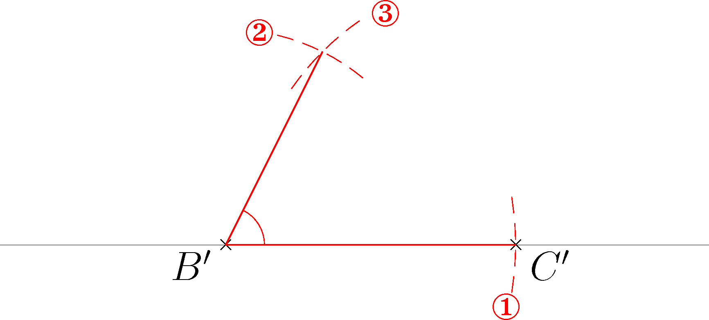
甚差： 所有構作的圖形皆不正確，且作圖步驟亦沒有清楚展示

平平： 只有一個構作的圖形是正確的，且相關的作圖步驟亦有清楚展示

良好： 其中兩個構作的圖形是正確的，且相關的作圖步驟亦有清楚展示

甚佳： 所有構作的圖形皆正確，且相關的作圖步驟亦有清楚展示
(b)
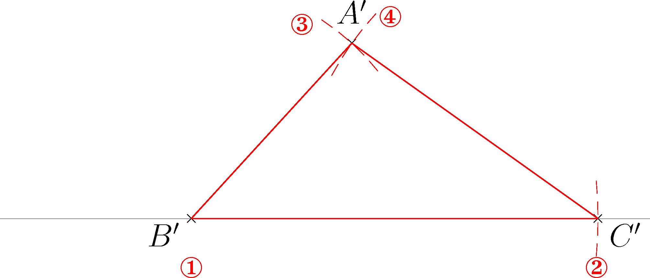
(c)
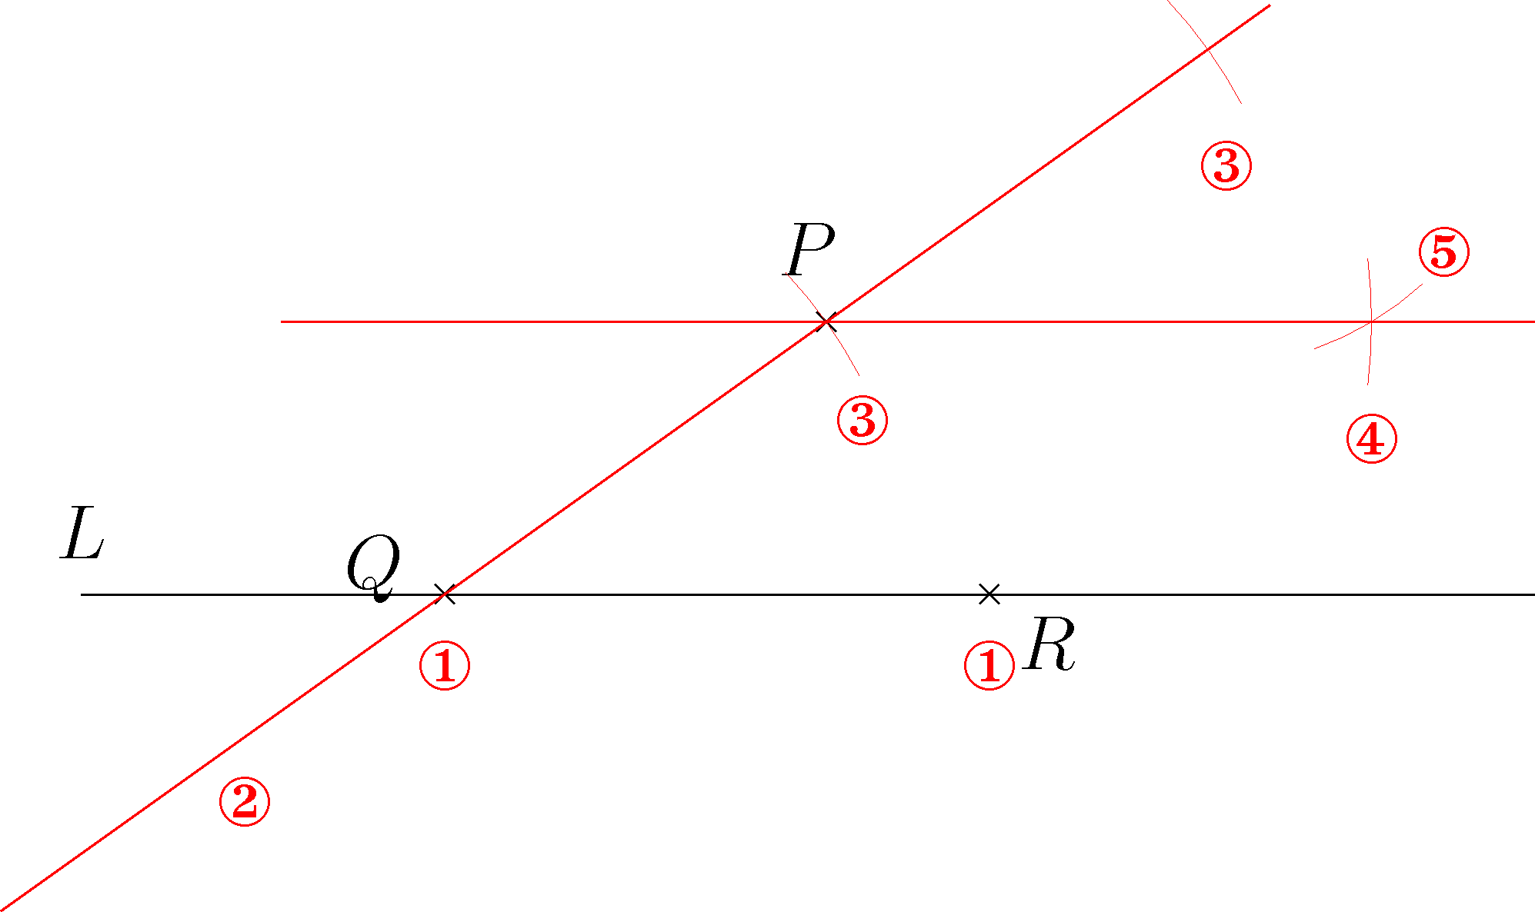

2. (a)
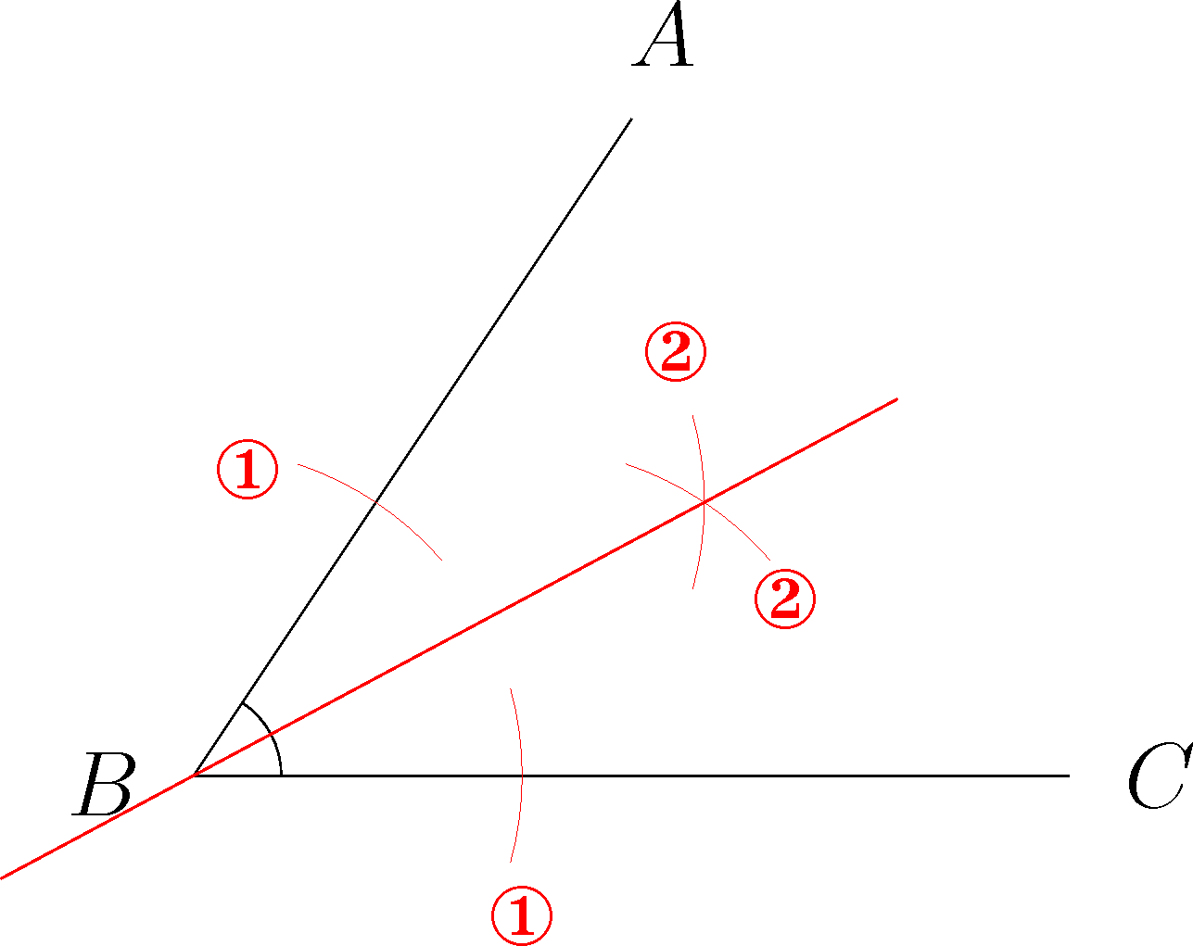
甚差： 只有一個構作的圖形是正確的，且相關的作圖步驟亦有清楚展示

平平： 其中兩個構作的圖形是正確的，且相關的作圖步驟亦有清楚展示

良好： 其中三個構作的圖形是正確的，且相關的作圖步驟亦有清楚展示

甚佳： 所有構作的圖形是正確的，且相關的作圖步驟亦有清楚展示
證據：
1. 作圖步驟
2. 構作的圖形
(b)
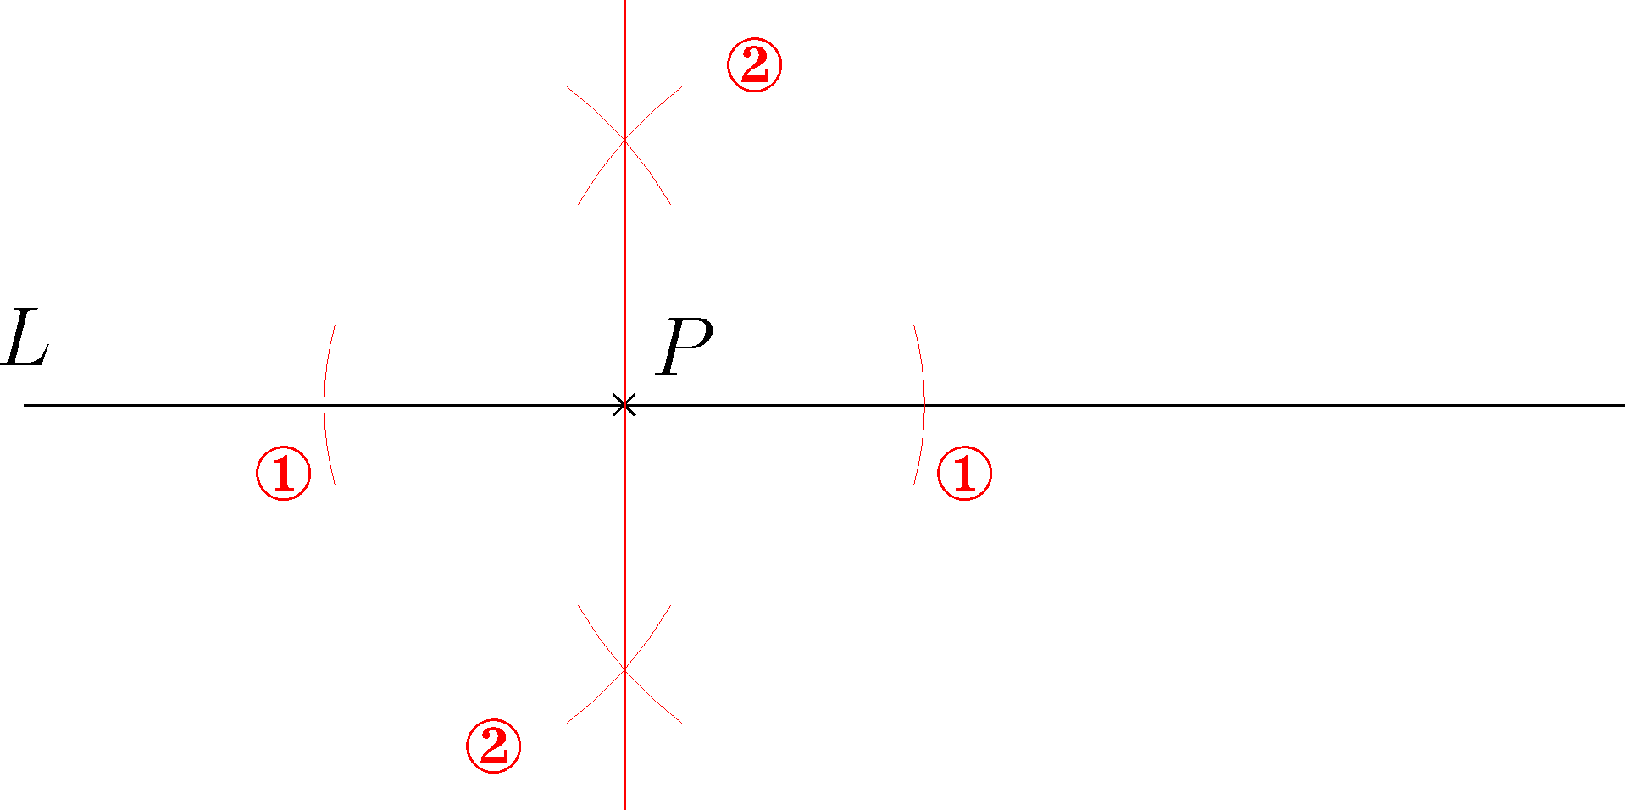

(c)
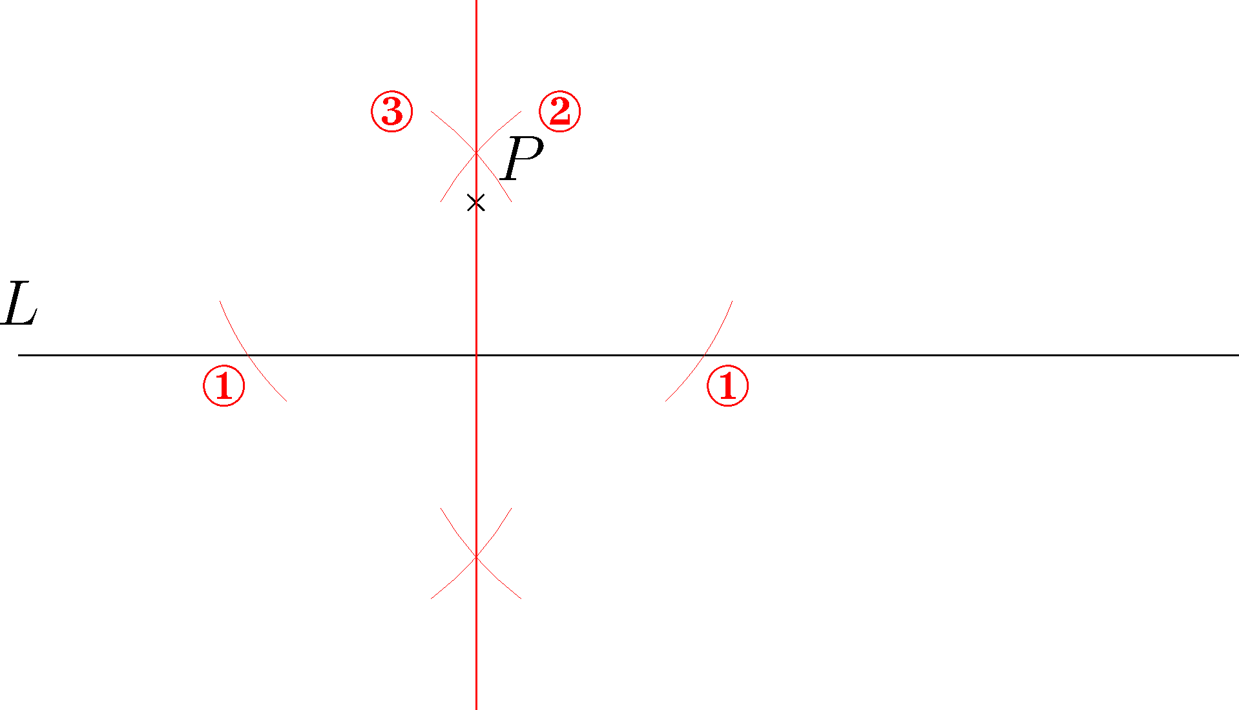

(d)
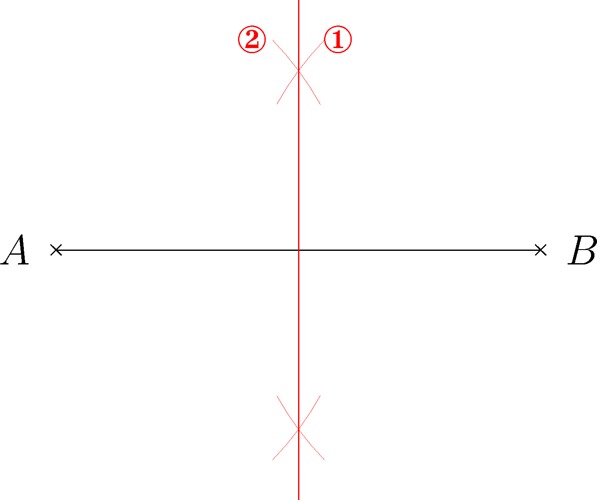

證據：
1. 作圖步驟
2. 構作的圖形
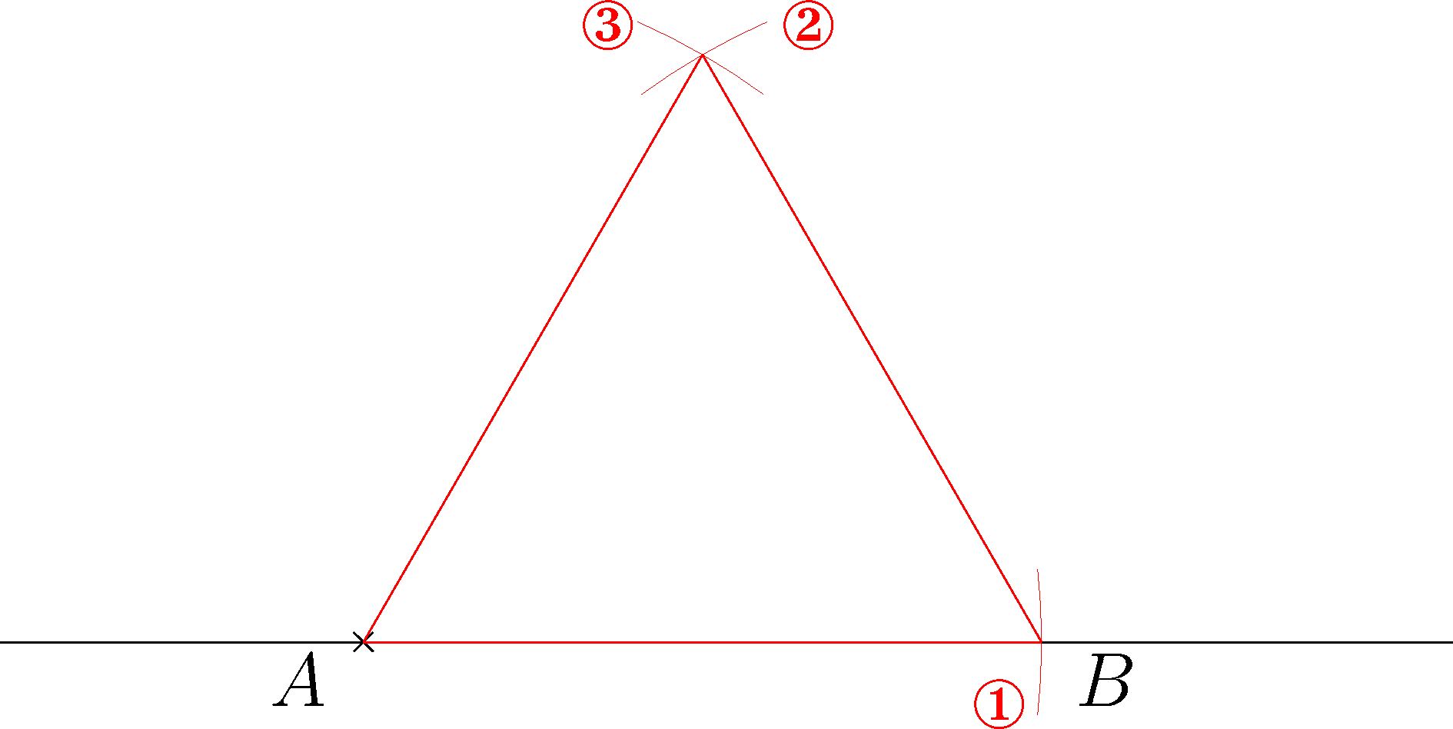
甚差： 所有步驟不正確

平平： 只有1個步驟正確

良好： 有2個步驟正確

甚佳： 所有作圖步驟及構作的圖形皆正確

乙部
證據：
1. 作圖步驟
2. 構作的圖形
1. (a) 方法
(i) 先將線段BC複製。①
(ii) 將角 θ 複製，其中角的頂點為B。②③
(iii) 複製線段AB。④
甚差： 所有作圖步驟皆不正確

平平： 只有(a)部構作的圖形正確，且作圖步驟亦有清楚展示

良好： (a)部構作的圖形及作圖步驟正確，且(b)部的部分作圖步驟正確

甚佳： 所有構作的圖形正確，且所有作圖步驟皆清楚展示
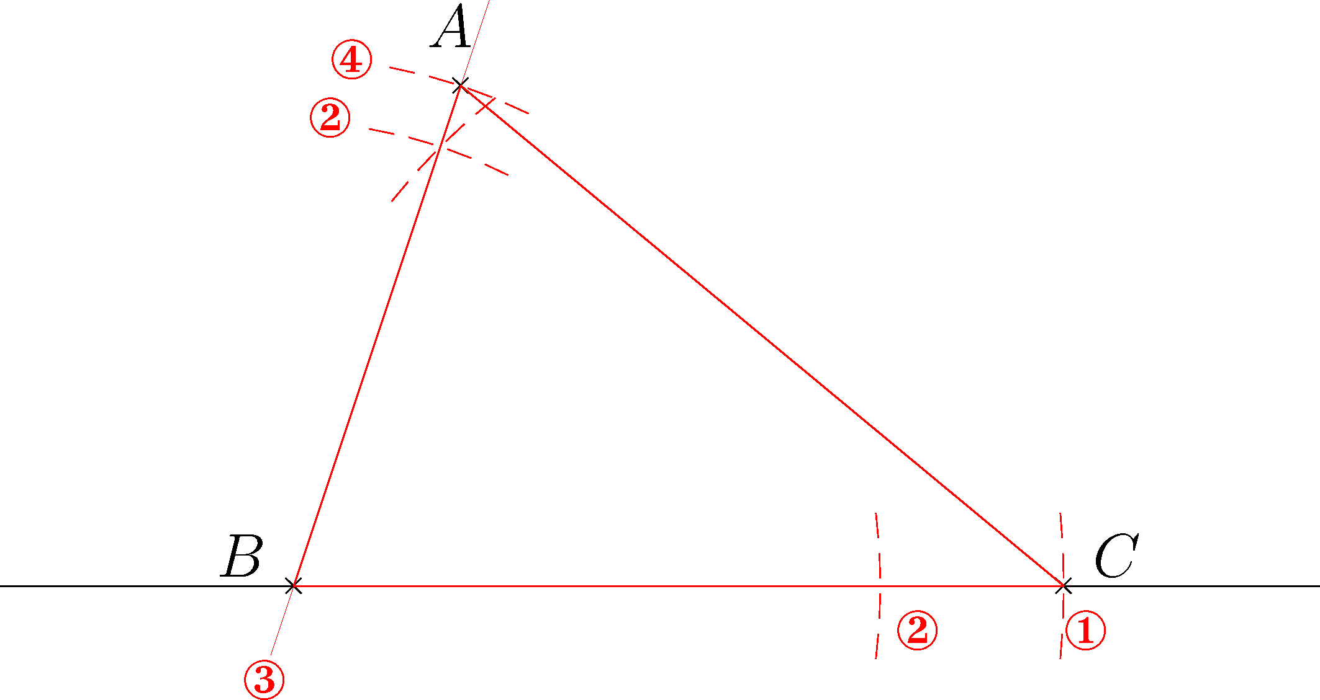

(b) 方法
將線段BC平分，且將中點標示為P。

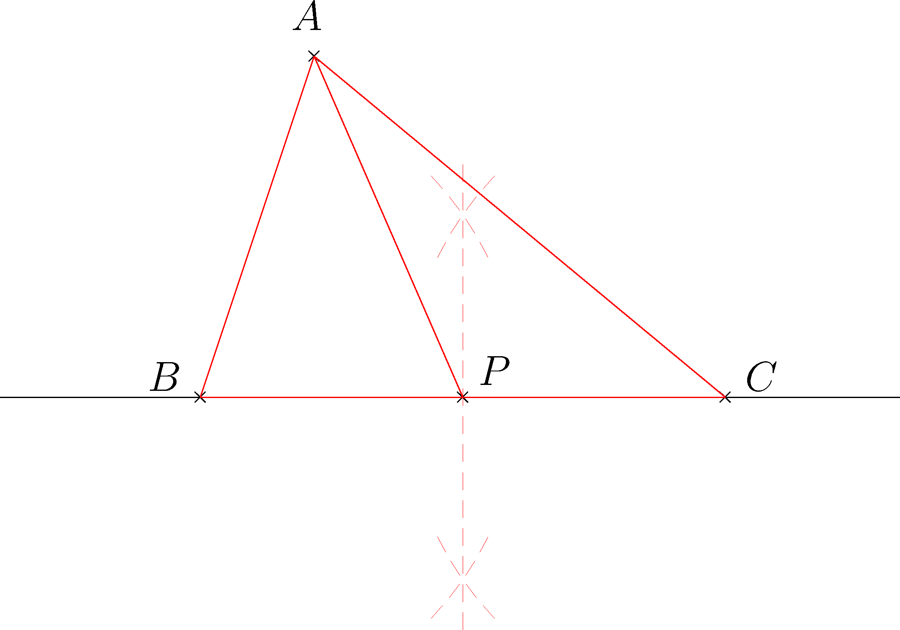

2. (a) 方法
證據：
1. 作圖步驟
2. 構作的圖形
(i) 以 B 為圓心，AB 為半徑畫一個半圓，半圓與直線相交於 A 及 T₁。①
(ii) 以 A 及 T₁ 為圓心，AT₁ 為半徑畫兩個弧，將兩弧的交點標示為C。②
甚差： 所有作圖步驟不正確

平平： 只有其中一個構作的圖形正確，且作圖步驟亦有清楚展示

良好： 只有其中一個構作的圖形正確且作圖步驟亦有清楚展示。另一個圖形的部分作圖步驟正確

甚佳： 所有構作的圖形正確，且作圖步驟亦有清楚展示
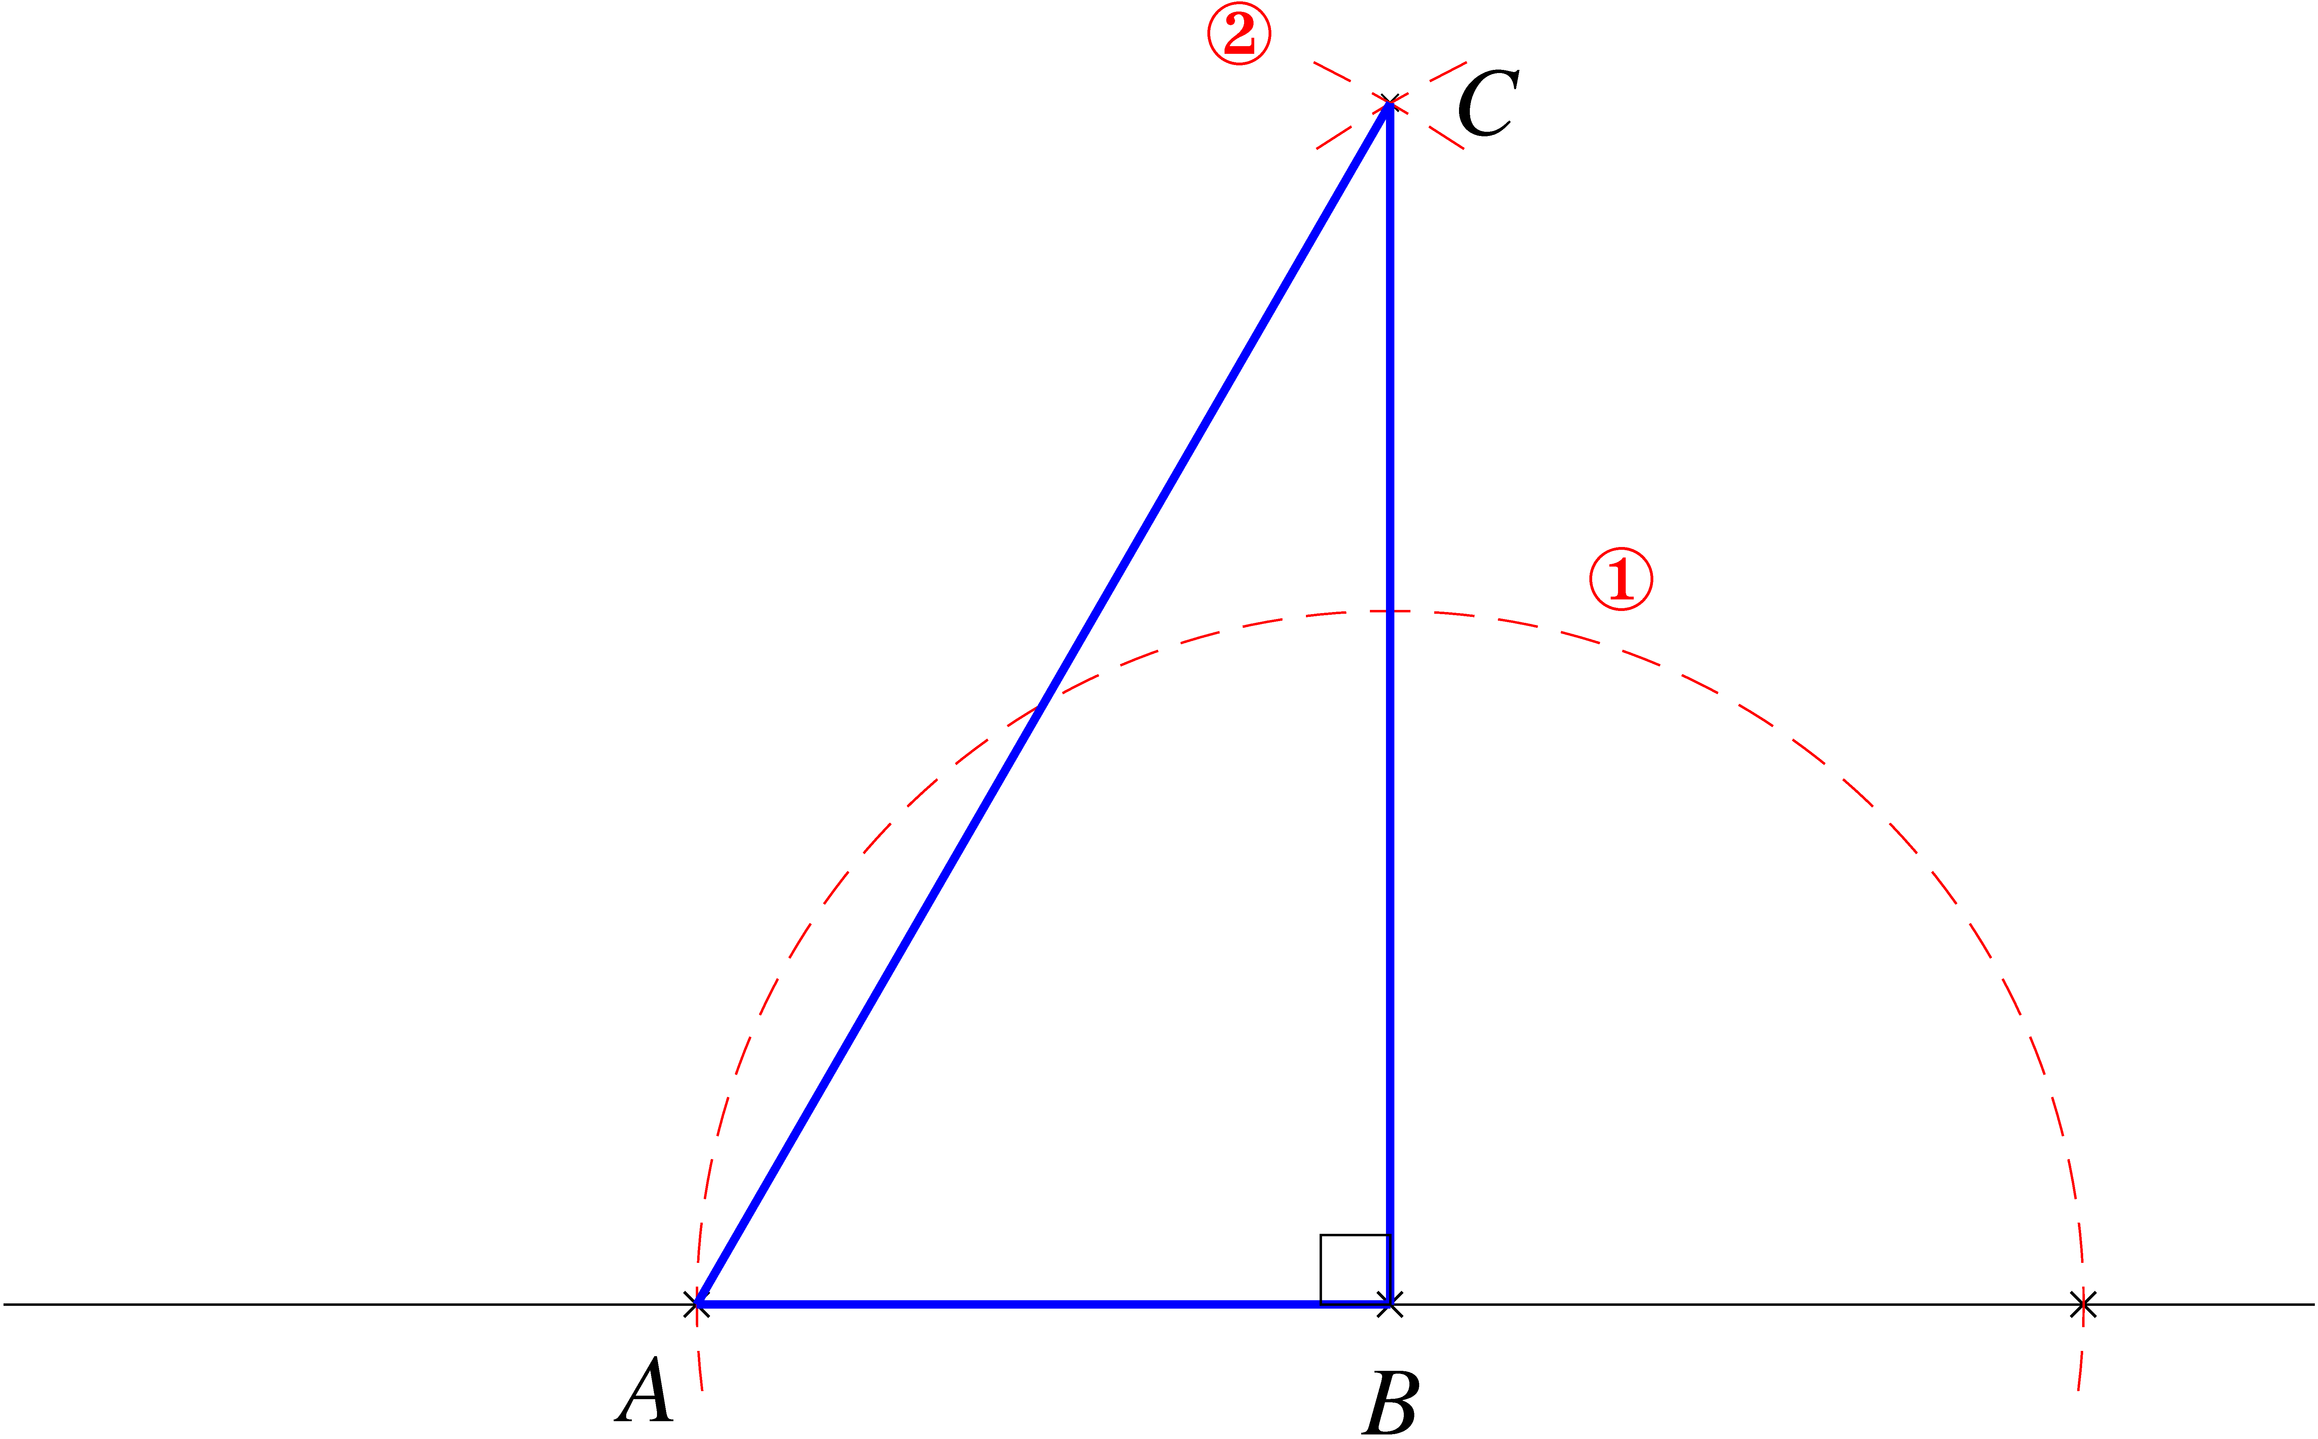
T₁

(b) 方法一

(i) 以 A 及 B 為圓心，AB 為半徑，畫兩弧。將兩弧的交點標示
為 T₁。①
(ii) 平分 ：以 A 及 T₁ 為圓心，AT₁ 為半徑，畫兩弧。將兩弧的交點標示為 T₂。②
(iii) 將 B 與 T₂ 連接。 BT₂ 與 T₁A 的交點便是 C。

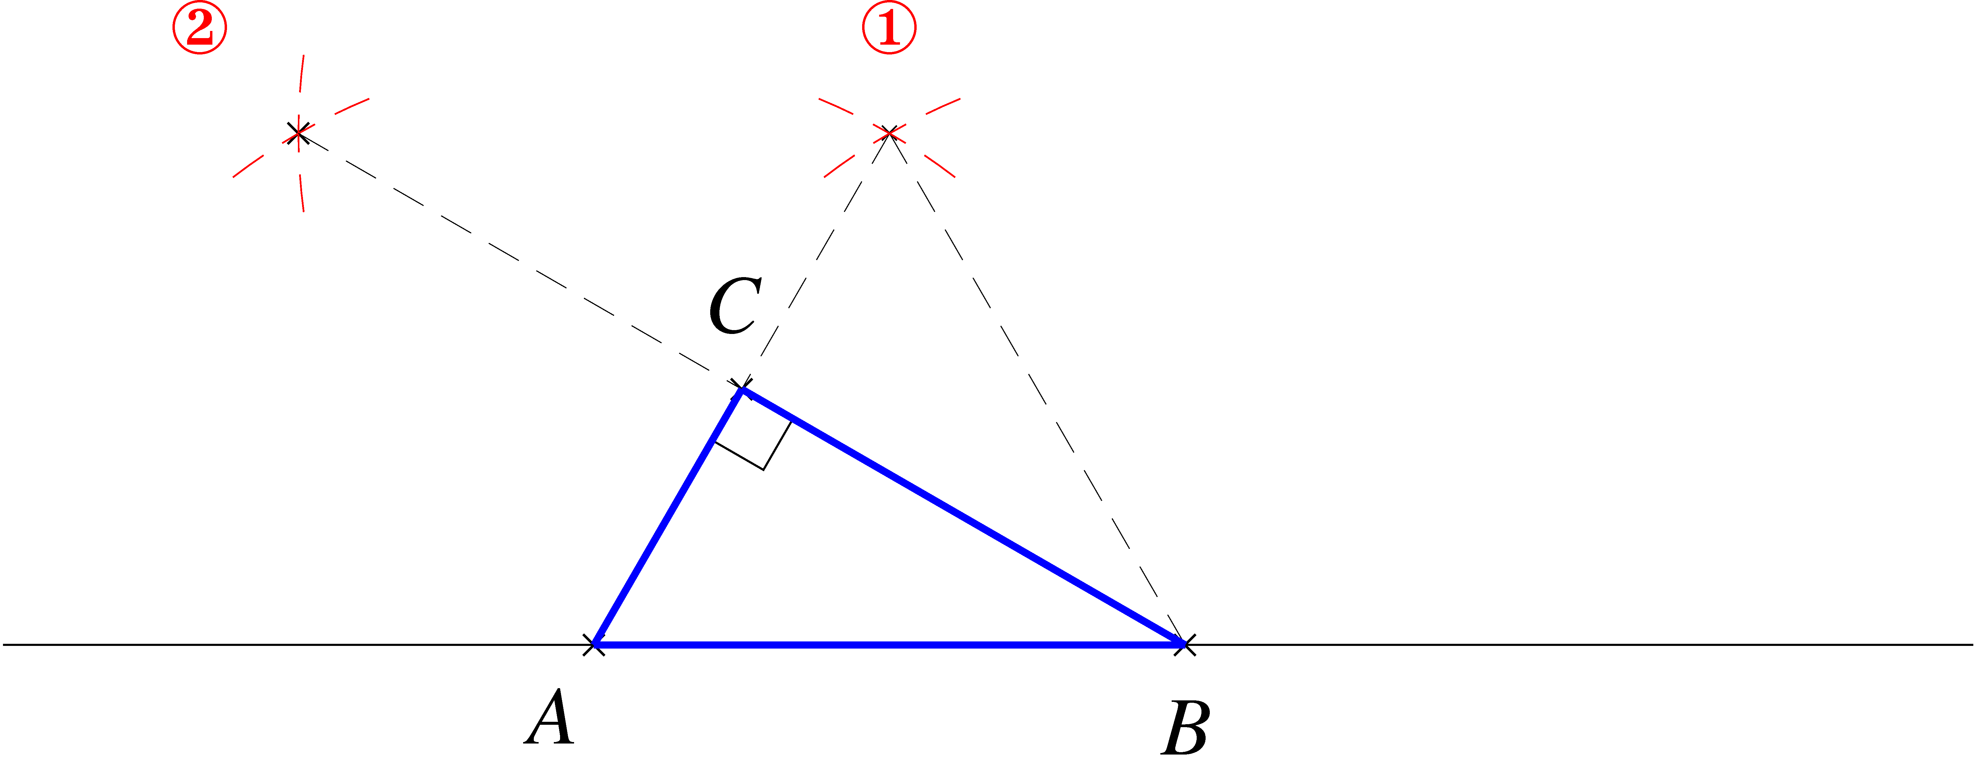
T₁
T₂

方法二

(i) 以 A 及 B 為圓心，AB 為半徑，畫兩弧。將兩弧的交點標示
為 T₁。①
(ii) 平分 ：以 B 及 T₁ 為圓心，BT₁ 為半徑，畫兩弧。將兩弧的交點標示為 T₂。②
(iii) 將 A 與 T₂ 連接。AT₂ 與 T₁B 的交點便是 C。

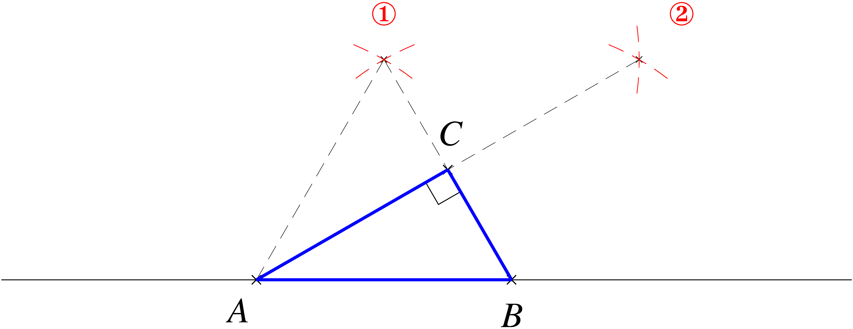
T₁
T₂

方法三

(i) 對 AB 作垂直平分線。以 A 及 B 為圓心，AB 為半徑，於 AB 之上及之下畫弧。將弧的交點標示為 T₁ 及T₂ 。線段 AB 及 T₁T₂ 的交點便是 AB 的中點 M。①
(ii) 以 M 為圓心，MA 為半徑作半圓。②
(iii) 將 A 與 T₁ 連接。AT₁ 與半圓的交點便是C。
T₁
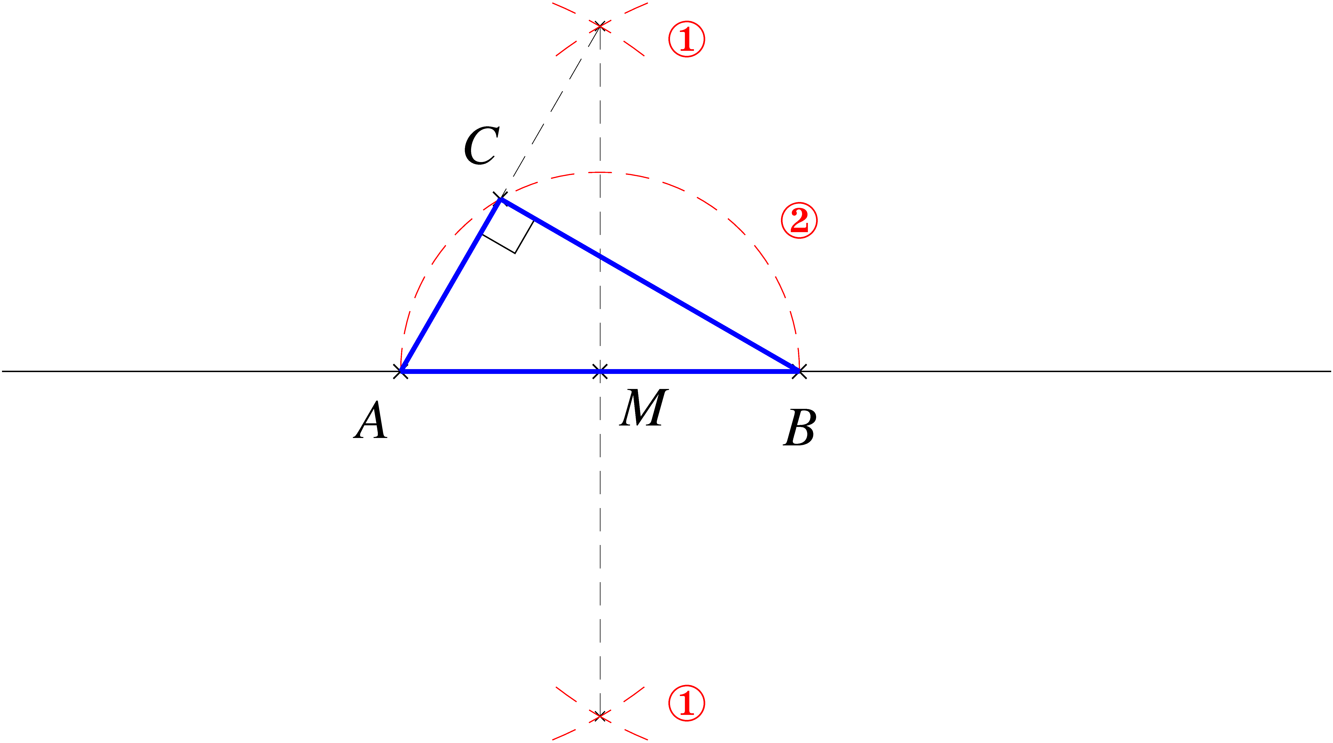
T₂

丙部
證據：
1. 作圖步驟
2. 構作的圖形

1. 方法
(i) 對角A及B分別作角平分線。將兩角平分線的交點標示為P，其中P為內心。①②③④
(ii) 對線段AC，作一通過點P 的垂直線。將該線與AC相交的點標示為Q。⑤⑥
(iii) 以P為圓心，PQ為半徑，畫一個內切圓。
甚差： 所有步驟皆不正確

平平： 只有1個步驟正確

良好： 有2個步驟正確

甚佳： 構作的圖形正確，且所有作圖步驟皆清楚展示
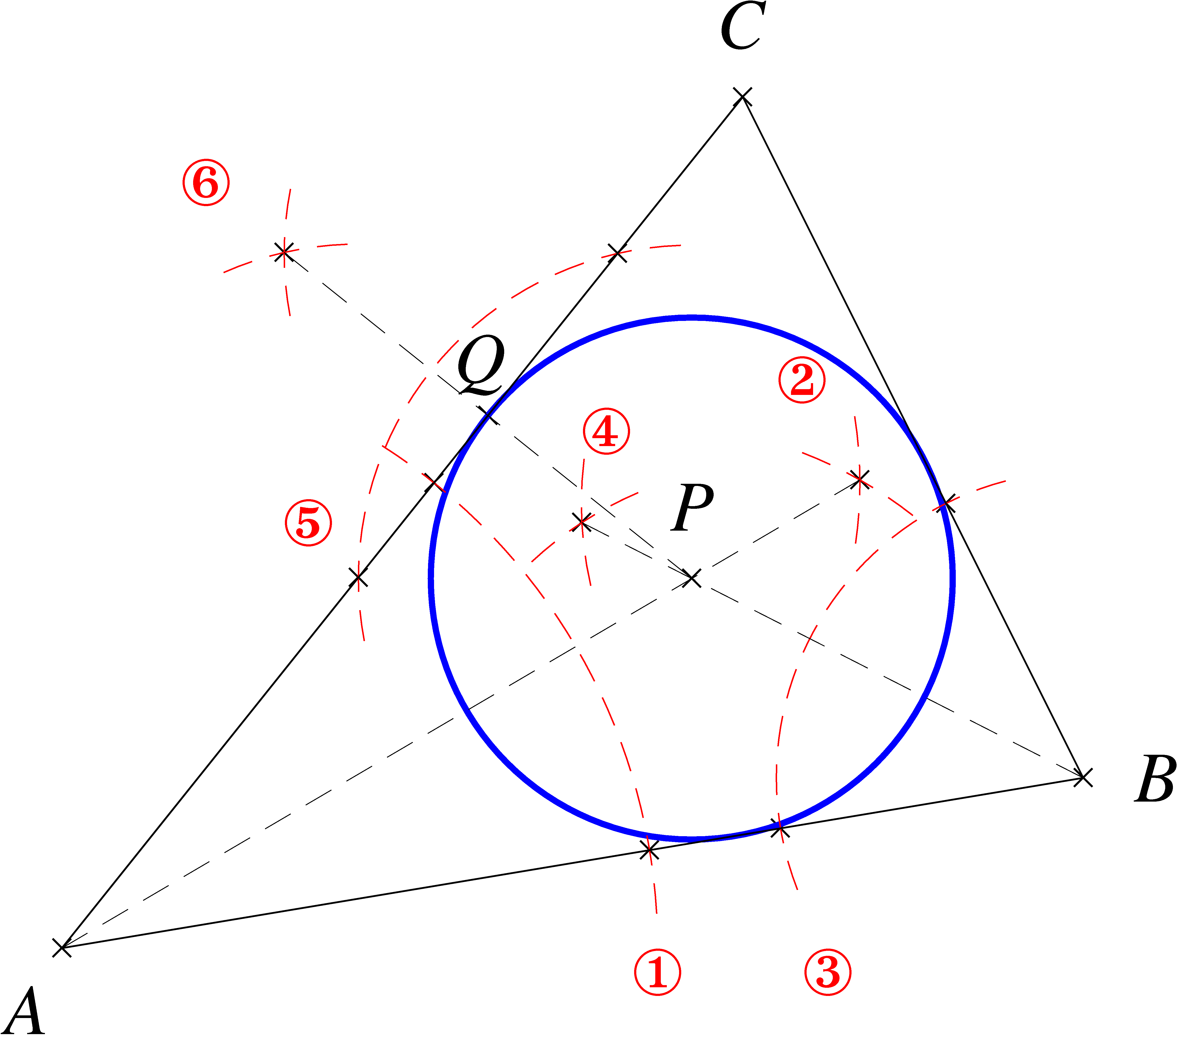

2. 方法
(i) 對 AC、AB 及 BC 作垂直平分線。將三角形三邊的中點分別標示為M₁、M₂及M₃。①
(ii) 作中線AM ₃、BM ₁ 及 CM₂ ，將三中線的交點標示為 G (形心)。 ②
(iii) GM₁、GM₂ 及 GM₃ 將三角形ABC 分為面積相等的 3 份。
證據：
1. 作圖步驟
2. 畫分土地的方法

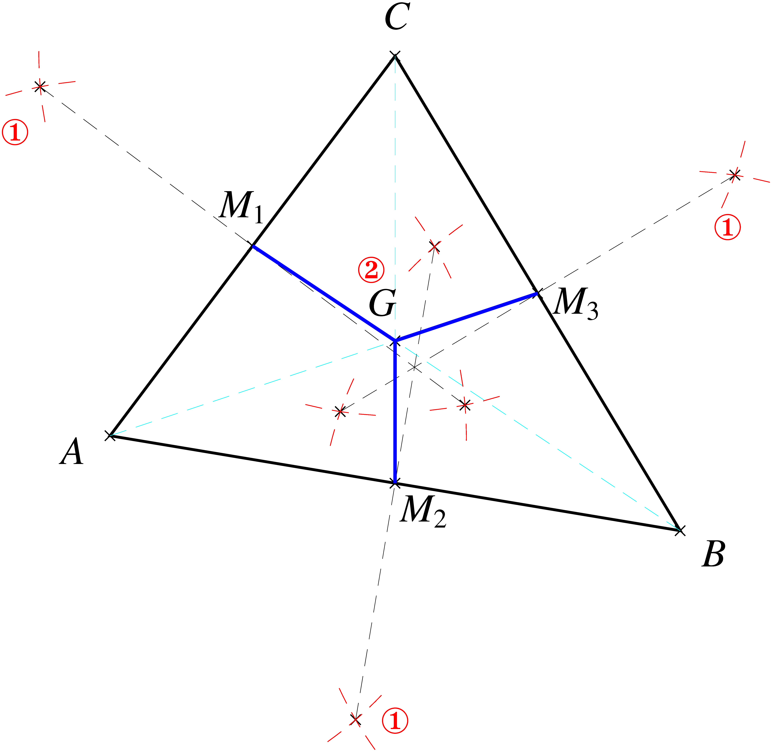
甚差： 所有步驟不正確

平平： 只有1個步驟正確

良好： 有2個步驟正確

甚佳： 畫分土地的方法正確，且所有作圖步驟皆清楚展示

